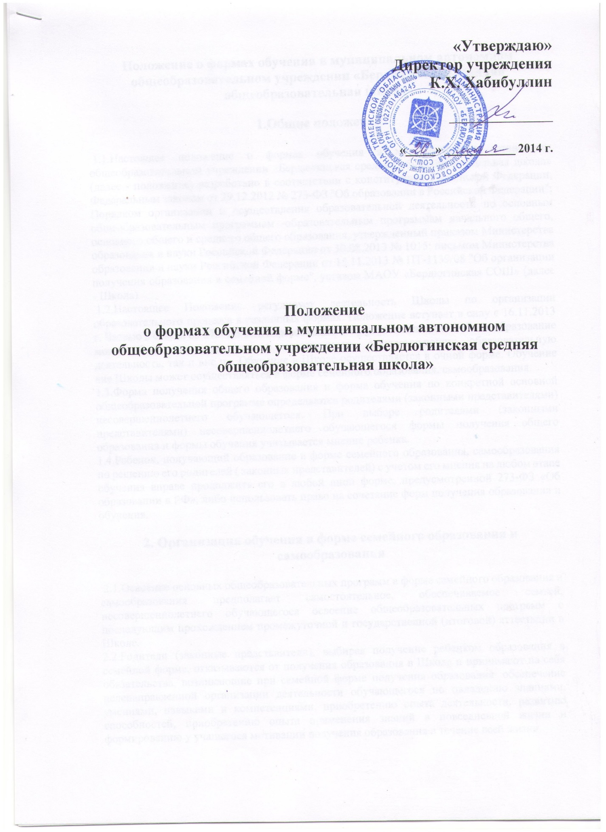

**Положение о формах обучения в муниципальном автономном общеобразовательном учреждении «Бердюгинская средняя общеобразовательная школа»**

**1.Общие положения**

1.1.Настоящее положение о формах обучения в муниципальном автономном общеобразовательном учреждении «Бердюгинская средняя общеобразовательная школа» (далее - положение) разработано в соответствии с конституцией Российской Федерации, Федеральным законом от 29.12.2012 № 273-ФЗ "Об образовании в Российской Федерации"; Порядком организации и осуществления образовательной деятельности по основным общеобразовательным программам -образовательным программам начального общего, основного общего и среднего общего образования, утвержденный приказом Министерства образования и науки Российской Федерации от 30.08.2013 № 1015; письмом Министерства образования и науки Российской Федерации от 15.11.2013 № ПТ-1139/08 "Об организации получения образования в семейной форме", уставом МАОУ «Бердюгинская СОШ» (далее - Школа).

1.2.Настоящее Положение регулирует деятельность Школы по организации образовательного процесса в различных формах. Положение вступает в силу с 16.11.2013 г. Частью 2 статьи 63 273-ФЗ «Об образовании в РФ» установлено, «что общее образование может быть получено как в организациях, осуществляющих образовательную деятельность, так и вне их. Обучение в Школе осуществляется в очной форме. Обучение вне Школы может осуществляться в форме семейного образования, самообразования.

1.3.Форма получения общего образования и форма обучения по конкретной основной общеобразовательной программе определяются родителями (законными представителями) несовершеннолетнего обучающегося. При выборе родителями (законными представителями) несовершеннолетнего обучающегося формы получения общего образования и формы обучения учитывается мнение ребенка.

1.4.Ребенок, получающий образование в форме семейного образования, самообразования по решению его родителей (законных представителей) с учетом его мнения на любом этапе обучения вправе продолжить его в любой иной форме, предусмотренной 273-ФЗ «Об образовании в РФ», либо использовать право на сочетание форм получения образования и обучения.

**2. Организация обучения в форме семейного образования и самообразования**

2.1.Освоение основных общеобразовательных программ в форме семейного образования и самообразования предполагает самостоятельное, обеспечиваемое семьей, несовершеннолетнего обучающегося освоение общеобразовательных программ с последующим прохождением промежуточной и государственной (итоговой) аттестации в Школе.

2.2.Родители (законные представители), выбирая получение ребенком образования в семейной форме, отказываются от получения образования в Школе и принимают на себя обязательства, возникающие при семейной форме получения образования: обеспечение целенаправленной организации деятельности обучающегося по овладению знаниями, умениями, навыками и компетенциями, приобретению опыта деятельности, развитию способностей, приобретению опыта применения знаний в повседневной жизни и формированию у учащегося мотивации получения образования в течение всей жизни.

2.3.Перейти на семейную форму получения образования и самообразования могут учащиеся на любом уровне образования: начального общего, основного общего и среднего общего. Перевод на данную форму обучения осуществляется на основании заявления родителей (законных представителей). Ребенок, обучающийся по семейной форме образования или по форме самообразования, вправе на любом уровне обучения при его положительной аттестации по решению родителей (законных представителей) продолжить обучение в Школе по очной форме.

2.4.При выборе родителями (законными представителями) формы получения общего образования в формах семейного образования или самообразования они информируют об этом выборе МКУ Ялуторовского района «Отдел образования».

2.5.Прием учащихся на семейную форму обучения или самообразование осуществляется в соответствии с Положением о правилах приема, порядке перевода, отчисления учащихся Школы.

2.6.При переводе учащегося Школы на формы семейного образования или самообразования родители (законные представители) обращаются в Школу с соответствующим заявлением. Учащийся, переведенный на семейную форму обучения или самообразование, из списков классов Школы исключается, числится в контингенте Школы. Форма обучения фиксируется в приказе по Школе и личном деле учащегося.

2.7.Отношения между Школой и родителями (законными представителями) несовершеннолетнего обучающегося регулируются договором, условия которого не должны ограничивать права сторон.

2.8.Школа предоставляет учащемуся на время обучения бесплатно учебники и другую литературу, имеющуюся в фондах Школы и муниципальном обменном фонде; обеспечивает учащегося консультативной помощью, оказываемой на общих условиях, определяемых основной образовательной программой Школы, для подготовки к прохождению промежуточной и итоговой аттестации обучающегося.

Для выполнения лабораторных и практических работ, получения консультативной и методической помощи, прохождения промежуточной аттестации учащиеся по формам семейного образования, самообразования имеют право посещать учебные, практические и иные занятия, соответствующие срокам выполнения лабораторных и практических работ, проведения промежуточной аттестации учащихся по очной форме по расписанию Школы.

2.9.Для обеспечения условий социализации, интеграции в соответствующие детские коллективы учащихся, получающих образование в форме семейного образования или самообразования, Школой предоставляются возможности таким учащимся осваивать дополнительные образовательные программы Школы, принимать участие в воспитательных мероприятиях Школы.

2.10.Промежуточная аттестация учащегося по программам начального общего, основного общего, среднего общего образования при обучении в форме семейного образования и самообразования осуществляется в соответствии с действующими государственными образовательными стандартами.

Порядок и график прохождения промежуточной аттестации определяется Школой с учетом мнения родителей (законных представителей), в том числе исходя из темпа и последовательности изучения учебного материала, и утверждается приказом директора Школы.

Родители (законные представители) несовершеннолетнего обучающегося могут присутствовать на консультациях и промежуточной аттестации обучающегося при наличии медицинских показаний или по требованию психолога и должны быть информированы в письменном виде об уровне усвоения учащимся общеобразовательных программ.

2.11.Школа вправе расторгнуть договор, если родители (законные представители) несовершеннолетнего учащегося не обеспечили:

- освоение обучающимся определенных договором общеобразовательных программ в соответствии с требованиями действующего государственного образовательного стандарта в установленные сроки;

- явку обучающегося в Школу в определенные договором сроки для выполнения прохождения промежуточной и государственной (итоговой) аттестации.

2.12.В случае неудовлетворительных результатов промежуточной аттестации по одному или нескольким учебным предметам, курсам, дисциплинам (модулям) образовательной программы или непрохождения промежуточной аттестации при отсутствии уважительных причин образуется академическая задолженность, которую учащиеся обязаны ликвидировать.

Учащиеся, имеющие академическую задолженность, вправе пройти промежуточную аттестацию по соответствующим учебному предмету, курсу, дисциплине (модулю) не более двух раз в сроки, определяемые организацией, осуществляющей образовательную деятельность, в пределах одного года с момента образования академической задолженности.

2.13.Для проведения промежуточной аттестации во второй раз Школой создается комиссия.

Учащиеся на ступенях начального общего и основного общего образования, не освоившие учебные программы соответствующего года обучения, могут продолжать обучение в форме семейного образования и самообразования только после ликвидации академической задолженности.

2.14.Учащиеся по образовательным программам начального общего, основного общего и среднего общего образования в форме семейного образования, не ликвидировавшие в установленные сроки академической задолженности, продолжают получать образование в образовательной организации.

2.15.Перевод учащихся из класса в класс производится решением педагогического совета на основании результатов аттестации.

2.16.Освоение учащимися основных общеобразовательных программ основного общего и среднего общего образования завершается государственной (итоговой) аттестацией.

**3.Ответственность сторон**

3.1.Родители (законные представители) совместно несут ответственность за выполнение основных общеобразовательных программ в соответствии с действующими государственными образовательными стандартами, прилагают усилия к освоению учащимися общеобразовательных программ, обеспечивают выполнение графика промежуточной и государственной (итоговой) аттестации.

3.2.Школа отвечает за соблюдение академических прав учащегося (ст.34 273- ФЗ «Об образовании в РФ»), обеспечивает промежуточную аттестацию, организует участия учащегося в государственной (итоговой) аттестации.

3.3.Школа обеспечивает включение обучающегося, получающего основное общее образование в форме семейного образования, в Региональную базу данных участников ГИА.

3.4.Школа обеспечивает включение обучающегося, получающего среднее общее образование в форме семейного образования или самообразования, в Региональную базу данных участников ЕГЭ.

3.5.В случае успешной государственной итоговой аттестации после освоения обучающимся образовательной программы основного общего образования в форме семейного образования, ему предоставляется документ государственного образца об основном общем образовании.

3.6.В случае успешной государственной итоговой аттестации после освоения обучающимся образовательной программы среднего общего образования в форме семейного образования, ему предоставляется документ государственного образца о среднем общем образовании.

Приложение к Положению о формах обучения в

муниципальном автономном общеобразовательном учреждении

«Бердюгинская средняя общеобразовательная школа»

**Договор**

**об организации освоения общеобразовательных программ в форме семейного образования (самообразования)**

Муниципальное автономное общеобразовательное учреждение «Бердюгинская средняя общеобразовательная школа» (далее Школа) в лице директора _____________________________________________________________________________, действующего на основании Устава и *ФИО родителя* (законного представителя) _____________________________________________________________________________полностью (далее Представитель) заключили настоящий договор.

**1.Предмет договора**

* 1. Предметом настоящего договора является организация освоения (*ФИО учащегося полностью*)_____________________________________________________________ (далее Учащийся) общеобразовательных программ в форме семейного образования (самообразования).
  2. Освоение Учащимися общеобразовательных программ обеспечивается по утвержденным и рекомендованным Министерством образования и науки Российской Федерации программам и учебным пособиям, используемым в Школе по следующим предметам:

|  |  |  |
| --- | --- | --- |
| Предмет | Программа | УМК (рекомендуется) |
|  |  |  |

**2.Обязанности сторон**

* 1. Школа:
  2. 1. Предоставляет бесплатно Учащемуся на время обучения учебники и учебную литературу, имеющуюся в библиотечном фонде Школы, содействует обеспечению, необходимой литературой через муниципальный обменный фонд.

2.1.2. Обеспечивает Учащемуся обязательную консультативную помощь в период подготовки к аттестации в размере 2-х часов.

2.1.3. Предоставляет возможность:

- при обязательном прохождении инструктажа, выполнения лабораторных и практических работ совместно с учащимися по очной форме по расписанию Школы;

- участия в консультациях, программах дополнительного образования, мероприятиях Школы.

2.1.4. Осуществляет промежуточную аттестацию:

|  |  |  |  |
| --- | --- | --- | --- |
| № пп | Предмет | Форма | Срок |
| 1. |  |  |  |

2.1.5. Организует комиссию для проведения промежуточной аттестации в случае несогласия Учащегося или Представителя с выставленной отметкой.

2.1.6. Осуществляет перевод Учащегося в последующий класс по решению педагогического совета на основании результатов промежуточной аттестации.

2.1.7. Предоставляет Учащемуся по заявлению Представителя или в случае расторжения данного договора возможность продолжения образования в форме очного обучения. При этом в случае неудовлетворительной аттестации по итогам года по двум и более предметам по решению педагогического совета Школы и согласия родителей (законных представителей) Учащийся может быть оставлен на повторный курс обучения.

Повторное освоение Учащимся общеобразовательных программ в форме семейного образования, самообразования не допускается.

2.1.8. Осуществляет государственную (итоговую) аттестацию в соответствии с Положением о государственной (итоговой) аттестации, утверждаемым Министерством образования и науки Российской Федерации.

2.1.9. Выдает Учащемуся документ государственного образца (аттестат) при условии выполнения им требований действующего государственного образовательного стандарта.

2.1.10. Проводит по заявлению Представителя промежуточную аттестацию Учащегося в соответствии с Положением о формах образования в общеобразовательном учреждении, в случае ускоренного изучения Учащимся общеобразовательных программ.

2.1.11. Предоставляет по заявлению Представителя возможность участия в промежуточной аттестации Учащегося педагогам, обеспечивающим образование в семье, при условии представления договора между Представителем и педагогом.

2.2. Представитель:

2.2.1. Обеспечивает усвоение Учащимся общеобразовательных программ в сроки, определенные договором для прохождения промежуточной аттестации Учащегося.

2.2.2. Обеспечивает явку Учащегося в Школу в установленные сроки для получения консультативной и методической помощи, прохождения промежуточной и государственной (итоговой) аттестации.

2.2.3. Присутствует в Школе вместе с Учащимся при оказании консультативной и методической помощи, прохождения промежуточной аттестации Учащегося в случае наличия медицинских показаний или требований психолога.

**3.Ответственность сторон**

3.1. Школа несет ответственность:

- за качество проведения промежуточной аттестации, обеспечение организационных мероприятий по участи Учащегося в государственной (итоговой) аттестации.

3.2. Представитель несет ответственность:

- за посещение Учащимся предметных консультаций, лабораторных, практических работ, промежуточной и государственной итоговой аттестации;

- за освоение Учащимися общеобразовательных программ в рамках дествующего государственного образовательного стандарта.

**4. Срок действия договора**

4.1. Настоящий договор вступает в силу с момента его подписания сторонами и действует с __________ по__________.

4.2. Договор может быть продлен, изменен, дополнен по соглашению сторон.

**5. Порядок расторжения договора**

5.1. Настоящий договор расторгается:

- при ликвидации или реорганизации Школы, Представитель заключает с правопреемником договор в установленном порядке;

- при оставлении Учащимся Школы по заявлению Представителя;

- при неудовлетворительной промежуточной аттестации (по объему курсов за год обучения) по двум и более предметам.

Настоящий договор расторгается в одностороннем порядке:

- Школой в случае неисполнения или ненадлежащего исполнения Представителем обязательств по настоящему договору;

- Представителем по его желанию, оформленному в виде заявления на имя директора Школы.

**6. Заключительная часть**

6.1. Настоящий договор составлен в двух экземплярах по одному для каждой из сторон. Один экземпляр хранится в Школе, другой у Представителя. Оба экземпляра имеют одинаковую (равную) юридическую силу.

**7.Адреса, Реквизиты и подписи сторон**

МАОУ «Бердюгинская СОШ» Родитель (законный представитель):

Адрес: с.Бердюгино, Ф.И.О._________________________

Набережная №3 _______________________________

Р/С 40701810767100000022 в Западно-Сибирский _______________________________

банк ОАО «Сбербанк России» г.Тюмень Адрес:_________________________

БИК 047102651 _______________________________

ИНН 7228001050 Данные паспорта:________________

КПП 720701001 _______________________________

ЛС 050750003 МБЕШ _______________________

ЛС 050760003 ПБЕШ _______________________________

ФКУ по Ялуторовскому району _______________________________

Телефон 44-2-90

Директор ОУ:

__________ Хабибуллин К.Х. __________________________